Buổi tiếp xúc giữa đơn vị sử dụng lao động -tập đoàn EGS và giảng viên, sinh viên trường Đại học Tài nguyên và Môi trường Hà Nội
Chiều ngày 24/01/2024 tập đoàn EGS đã đến và giới thiệu với giảng viên và sinh viên của Trường về các lĩnh vực hoạt động của Tập đoàn.
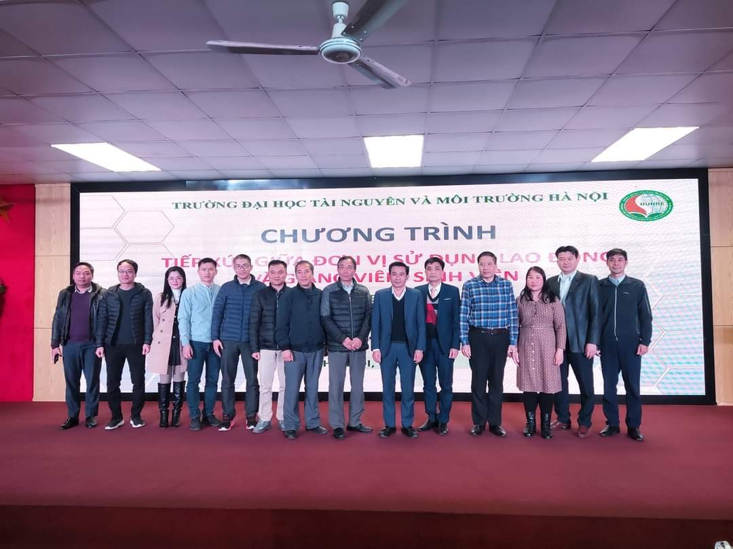
EGS là tập đoàn đa quốc gia, được thành lập năm 1974 tại Anh bởi GS William Nigel Ridley Thomas. Hiện nay, chi nhánh và trụ sở của Tập đoàn đã mở rộng khắp 12 quốc gia trên toàn cầu. Tập đoàn EGS chuyên hoạt động trong các lĩnh vực:
- Năng lượng tái tao;
- Dầu khí;
- Viễn thông;
- Năng lượng;
- Cơ sở hạ tầng các công trình ngoài khơi.
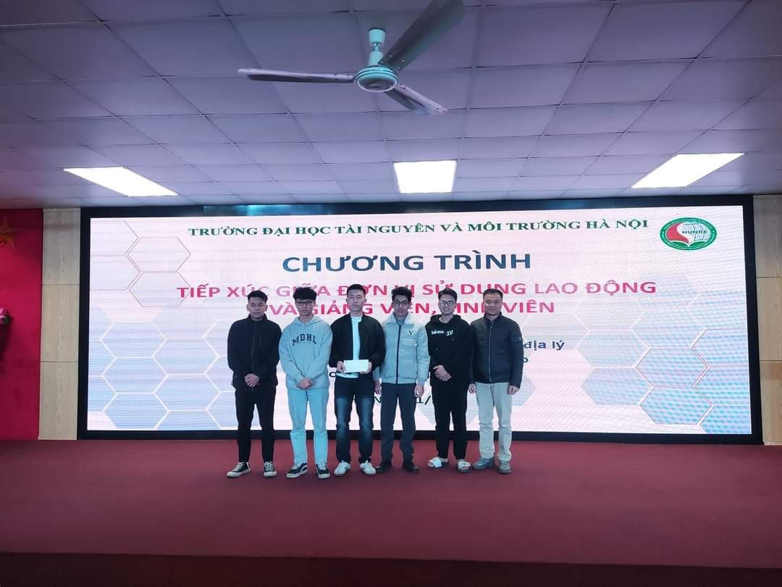
Với các lĩnh vực hoạt động của EGS rất gần với các ngành đào tạo trong Nhà trường. Chính vì vây, đây là cơ hội giúp sinh viên được tiếp xúc, tìm kiếm việc làm ở những tập đoàn đa quốc gia như tập đoàn EGS.
